Tuần 3:

Bài 5: ĐO KHỐI LƯỢNG
- ĐƠN VỊ VÀ DỤNG CỤ ĐO KHỐI LƯỢNG
1.Tìm hiểu về đơn vị đo khối lượng.
- Đơn vị đo khối lượng trong hệ thống đo lường chính thức của nước ta hiện nay là kilogram (ký hiệu kg).
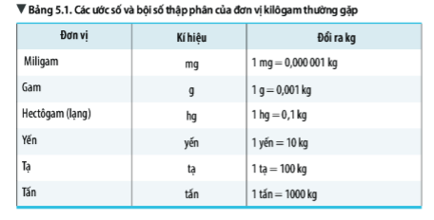
2. Tìm hiểu về dụng cụ đo chiều dài.
- Để đo khối lượng người ta dùng cân.
- Trên một số loại cân thông thường có ghi giới hạn đo và độ chia nhỏ nhất.
- Một số dụng cụ đo khối lượng thường gặp: cân đồng hồ, cân điện tử, cân y tế, cân đòn…
II. THỰC HÀNH ĐO KHỐI LƯỢNG
- Khi đo một vật bằng cân, ta cần chú ý các bước sau:
- B1: Ước lượng khối lượng vật cần đo.
- B2: Chọn cân phù hợp.
- B3: Hiệu chuẩn cân đúng cách trước khi đo.
- B4: Đặt vật lên cân hoặc treo vật lên cân.
- B5: Đọc và ghi kết quả mỗi lần đo theo vạch chia gần nhất với đầu kim của cân.
Dặn dò: Làm bài tập 1,2,3

Bài 6: ĐO THỜI GIAN
I.ĐƠN VỊ VÀ DỤNG CỤ ĐO THỜI GIAN
1.Tìm hiểu về đơn vị đo thời gian.
- Đơn vị đo thời gian trong hệ thống đo lường chính thức của nước ta hiện nay là giây (ký hiệu s).
- Một số đơn vị đo thời gian thường dùng: giờ, phút, giây, ngày, tháng…
- Qui đổi: 1 phút = 60 giây
1 giờ = 60 phút
1 ngày = 24 giờ
2. Tìm hiểu về dụng cụ đo thời gian.
- Dụng cụ dùng đo thời gian: đồng hồ.
- Một số loại đồng hồ như đồng hồ treo tường, đồng hồ đeo tay, đồng hồ điện tử, đồng hồ quả lắc, đồng hồ mặt trời, đồng hồ cát…

II. THỰC HÀNH ĐO THỜI GIAN
- Khi đo một vật bằng cân, ta cần chú ý các bước sau:
- B1: Ước lượng khoảng thời gian cần đo.
- B2: Chọn đồng hồ phù hợp.
- B3: Hiệu chuẩn đồng hồ đúng cách trước khi đo.
- B4: Thực hiện đo thời gian bằng đồng hồ.
- B5: Đọc và ghi kết quả mỗi lần đo.

Dặn dò: Làm bài tập 1,2,

